一、实验设计改进方向
前三次实验的控制器设计没有重点考虑稳态误差的消除问题。因此，本方案在实验三频域响应校正的基础上，增加滞后校正环节，提高系统低频增益，同时尽量保持原系统的截止频率和相位裕量不发生明显恶化，从而完成“频域超前校正的稳态误差改进型实验”。

二、实验设计目标

1. 定性目标
（1）在实验三超前校正能够稳定摆杆角度的基础上，进一步改善摆杆角度控制的稳态精度。
（2）保证摆杆在进入稳摆范围后能够较快回到竖直向上平衡位置，避免持续振荡和明显发散。
（3）控制器结构应便于在 MATLAB/Simulink 中仿真，并能在实时控制模型中用 Gain 模块和 Transfer Fcn 模块实现。
（4）改进后系统应兼顾稳定性、快速性、准确性和实物可调试性。

2. 定量目标
根据实验四对综合设计性实验和稳态误差改进型实验的要求，本实验自行设定如下定量指标：
（1）摆杆角度闭环系统稳定，单位阶跃响应最终收敛；
（2）调节时间 ts ≤ 2 s，按 2% 误差带计算；
（3）超调量 Mp ≤ 15%；
（4）稳态误差由实验三校正系统的约 9.09% 降低，目标值约为 2%；
（5）频域指标尽量保持相位裕量 PM ≥ 45°，增益裕量 GM ≥ 10 dB；
（6）实时实验中摆杆可在竖直向上附近，小车无明显高频抖动，且控制量不长时间饱和。

三、实验三原频域校正方案与稳态误差分析

实验三原频域校正系统的开环传递函数为
L₃(s) = 98.57 · [(1 + 0.0817s)/(1 + 0.00813s)] · [4.9/(s² − 48.3)]
实验三按 Kp = 10 进行设计，因此稳态误差为
ess3 = 1 / (1 + Kp3) = 1 / (1 + 10) ≈ 9.09%

改进型控制器设计方案

1. 校正方法选择
本方案选择“超前—滞后串联校正”。其中，超前环节用于保证系统的相位裕量和响应速度，滞后环节用于提高低频增益、减小稳态误差。因为直接加入积分环节对于统相位裕量的影响较大，选择加入滞后校正。

2.滞后环节参数设计
ess4 = 1 / (1 + Kp4) = 2 ≈ 1.96%
Kp4 ≈ 50 = βKp3= 5 × 10
为了将稳态误差由约 9.09% 降低到约 2%，同时为了便于计算。需要将静态位置误差系数由 Kp3 = 10 提高到约 Kp4 = 50。取滞后环节低频增益倍数为 β = 5。
实验三中校正后的截止频率ωc ≈ 38.8 rad/s。
滞后环节零点频率ωz = ωc / 20 ≈ 38.8 / 20 = 1.94 rad/s
滞后环节极点频率取为
ωp = ωz / β ≈ 1.94 / 5 = 0.388 rad/s
$$G_{lag}(s)=β\frac{1+\frac{s}{ω_{z}}}{1+\frac{s}{ω_{p}}}$$
于是滞后环节为
Glag(s) = 5(1 + 0.515s) / (1 + 2.577s)
该环节在低频段提供约 5 倍增益，从而提高稳态精度；在截止频率附近的幅值接近 1，相位滞后较小，因此对原系统稳定裕量影响相对有限。
3.初步设计的矫正器
$$G(s)=98.57⋅\frac{0.0817s+1}{0.00813s+1}⋅\frac{2.575s+5}{2.577s+1}⋅\frac{4.9}{s^{2}−48.3}$$
4.理论计算与仿真结果
$$\begin{matrix}γ_{4a} & ≈52.7^{∘} \\ t_{s} & ≈0.74s \\ M_{p} & ≈28.9\% \\ e_{ss} & ≈2\%\end{matrix}$$

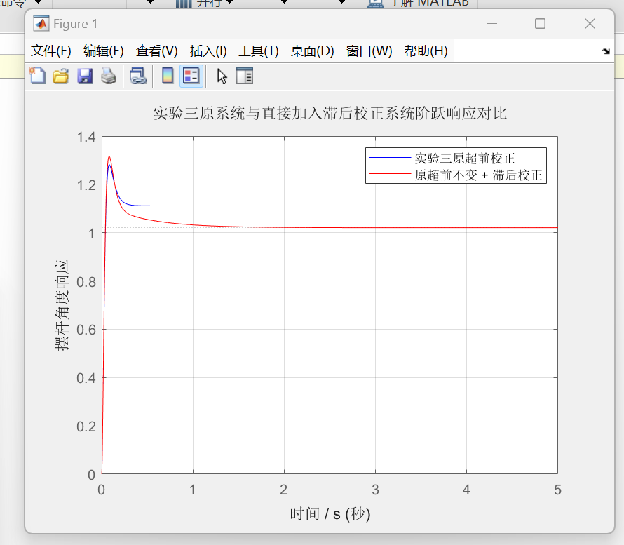
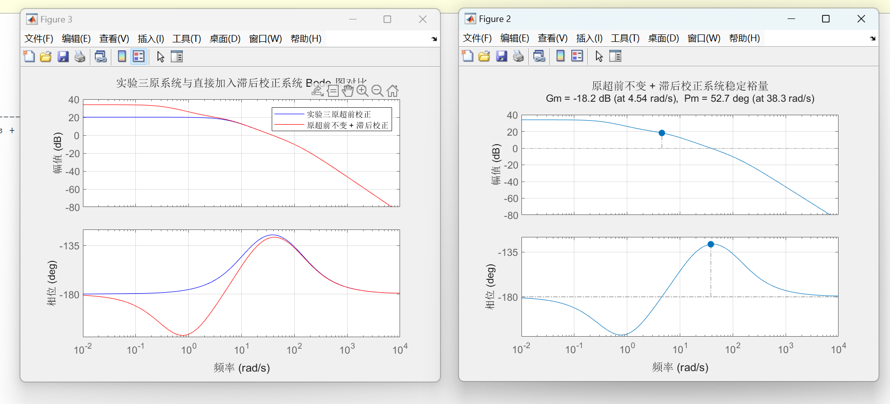
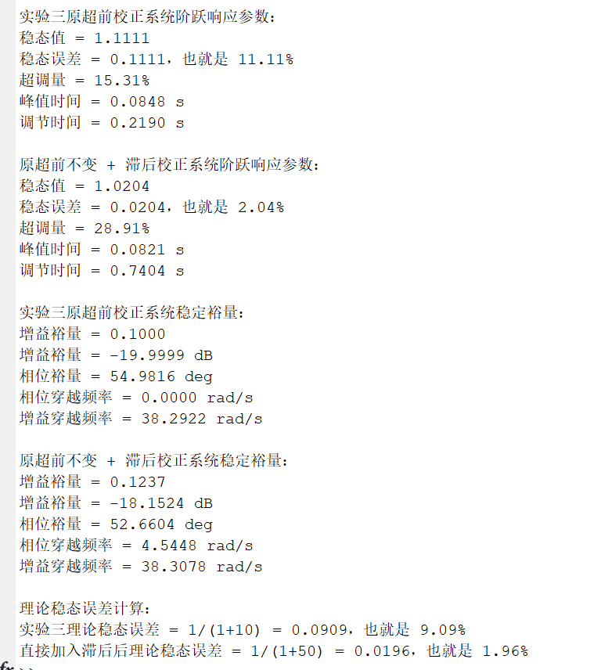

超前环节重新整定
可以看出，加入滞后校正器后，稳态误差已经降低到约 2%2\%2%，说明滞后环节改善稳态精度是有效的。但是超调量达到约 28.9%28.9\%28.9%，明显偏大，说明系统阻尼不足，相位裕量还不够。
因此，重新整定超前环节的目标是：$γ≥65^{∘}$
也就是希望系统相位裕量从原来的：$γ_{4a}≈52.7^{∘}$，提高到65度。
所以至少需要增加的相位裕量为：$Δγ=65^{∘}−52.7^{∘}=12.3^{∘}$
实验三原超前校正器为：
$$G_{lead3}(s)=\frac{1+0.0817s}{1+0.00813s}$$
其标准形式为：
$$G_{lead}(s)=\frac{1+aTs}{1+Ts}$$
由：
实验三原超前环节最大相位超前角为：
$$φ_{m3}≈{55}^{∘}$$
新的超前环节最大相位超前角取为：
$$φ_{m4}≈{55}^{∘}+{17.3}^{∘}≈{72}^{∘}$$
$$φ_{m}=arcsin\frac{a−1}{a+1}$$
$$a=\frac{1+sinφ_{m}}{1−sinφ_{m}}$$
$$φ_{m}={72}^{∘}$$
得到：
$$a=\frac{1+sin{72}^{∘}}{1−sin{72}^{∘}}≈39.86$$
为了便于计算，取：
$$a=40$$
实验三原超前校正的最大相位超前频率约为：
$$ω_{m3}≈38.8 rad/s$$
L₄(s) = 98.57 · [(1 + 0.16s)/(1 + 0.004s)] · [5(1 + 0.515s)/(1 + 2.577s)] · [4.9/(s² − 48.3)]
为了让新的超前校正器仍然主要作用在原系统截止频率附近，取新的最大相位超前频率为：
$$ω_{m4}≈40rad/s$$
$$T=\frac{1}{ω_{m}\sqrt{a}}$$
代入：
$$ω_{m}=40rad/s, a=40$$
得到：
$$T=\frac{1}{40\sqrt{40}}≈0.00395$$
取：
$$T=0.004$$
于是：
$$aT=40×0.004=0.16$$
所以新的超前校正器为：
$$G_{lead4}(s)=\frac{1+aTs}{1+Ts}=\frac{1+0.16s}{1+0.004s}$$

4. 改进后控制器表达式

L₄(s) = 98.57 · [(1 + 0.16s)/(1 + 0.004s)] · [5(1 + 0.515s)/(1 + 2.577s)] · [4.9/(s² − 48.3)]

clc;
clear;
close all;
s = tf('s');
G = 4.9/(s^2 - 48.3);
K = 98.57;
Glead3 = (1 + 0.0817*s)/(1 + 0.00813*s);
L3 = K*Glead3*G;
T3 = feedback(L3, 1);
Glead4 = (1 + 0.16*s)/(1 + 0.004*s);
Glag = 5*(1 + 0.515*s)/(1 + 2.577*s);
L4 = K*Glead4*Glag*G;
T4 = feedback(L4, 1);
figure;
step(T3, 'b--', T4, 'r-', 5);
grid on;
legend('实验三原频域校正', '实验四改进型校正');
xlabel('时间 / s');
ylabel('摆杆角度响应');
figure;
margin(L3);
grid on;
title('实验三原频域校正系统 Bode 图');
figure;
margin(L4);
grid on;
title('实验四改进型校正系统 Bode 图');
info3 = stepinfo(T3);
info4 = stepinfo(T4);
dc3 = dcgain(T3);
dc4 = dcgain(T4);
ess3 = abs(1 - dc3);
ess4 = abs(1 - dc4);
fprintf('实验三：超调量 = %.2f%%，调节时间 = %.3fs，稳态误差 = %.2f%%\n', ...
info3.Overshoot, info3.SettlingTime, ess3*100);
fprintf('实验四：超调量 = %.2f%%，调节时间 = %.3fs，稳态误差 = %.2f%%\n', ...
info4.Overshoot, info4.SettlingTime, ess4*100);
[GM3, PM3, Wcg3, Wcp3] = margin(L3);
[GM4, PM4, Wcg4, Wcp4] = margin(L4);
fprintf('实验三：PM = %.2f deg，GM = %.2f dB\n', PM3, 20*log10(GM3));
fprintf('实验四：PM = %.2f deg，GM = %.2f dB\n', PM4, 20*log10(GM4));

